十月份大事记
8日下午，党委副书记、纪委书记谢乾为电气工程学院党员干部讲党课 按照校党委“不忘初心、牢记使命”主题教育的统一安排，党委副书记、纪委书记谢乾来到电气工程学院开展专题党课。学院全体党员干部参加党课学习。

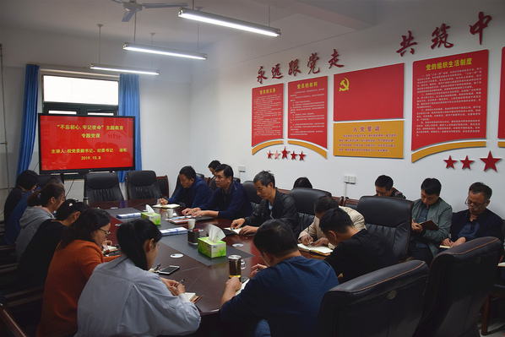
8日下午，【不忘初心 牢记使命】校党委中心组召开扩大会专题学习习近平总书记在“庆祝中华人民共和国成立70周年”大会上的重要讲话精神 校党委召开中心组集中学习扩大会议，传达学习习近平总书记在“庆祝中华人民共和国成立70周年”大会上的重要讲话精神。校党委中心组成员、各党总支书记参加会议。会议由党委书记苏东民主持。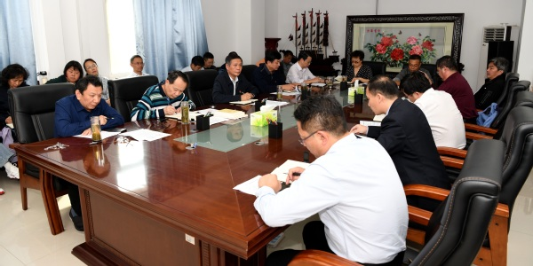 10日上午，党委书记苏东民为机车车辆学院党员讲党课 党委书记苏东民到机车车辆学院作题为“党的政治建设是党的根本性建设”专题党课，学院全体党员及部分学生积极分子参加党课学习。
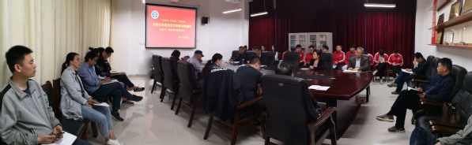
15日，党委书记苏东民到青年学生中深入开展主题调研 为深入推进“不忘初心，牢记使命”主题教育活动开展，10月15日下午，党委书记苏东民走进学校“青年之家”，在共青团列车书吧和青年学生代表进行座谈交流，开展专题调研。学校办公室、团委负责人参加调研。
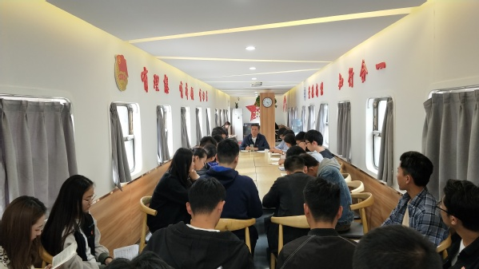
16日，【不忘初心 牢记使命】我校在睢县举行“扶贫培训基地”揭牌仪式 在第6个“扶贫日”到来之际，10月16日，我校“扶贫培训基地”在睢县揭牌。河南省妇联主席郜秀菊、副主席库凤霞、睢县县长曹广阔、我校党委书记苏东民共同出席揭牌仪式。
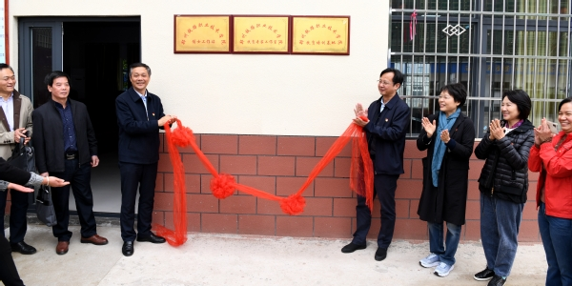
17日，我校与省委政研室、省委改革办在商丘睢县大岗村举办脱贫攻坚文艺汇报演出暨大学生文艺下乡活动10月17日是第六个国家扶贫日，为宣传党和政府扶贫开发方针政策、弘扬中华民族扶贫济困传统美德和友善互助核心价值观、展现我校扶贫工作阶段性成果，16日下午，我校与省委政研室、省委改革办在商丘睢县大岗村举办脱贫攻坚文艺汇报演出暨大学生文艺下乡活动。省委政研室、省委改革办和我校扶贫办相关同志出席了活动。
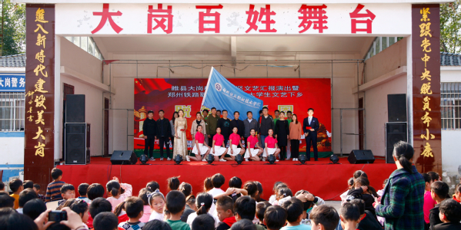
17日，我校举行庆祝中华人民共和国成立70周年暨2019年迎新生文艺晚会 我校“逐梦新时代 奋斗新征程”庆祝中华人民共和国成立70周年暨2019年迎新生文艺晚会在新校区运动场精彩上演。党委副书记、纪委书记谢乾出席晚会，办公室、宣传部、团委及相关院部负责同志与2019级新同学共同观看了演出。
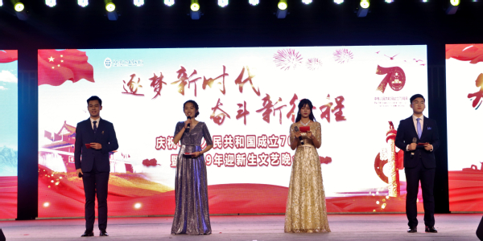

18日，刘桂萍教授应邀来我校作学术报告 河南省卫健委科教处刘桂萍教授应邀来校作“医教协同 着力培养护理岗位胜任力”专题报告，护理学院、医学技术与工程学院、药学院全体教师参加会议，报告会由副校长倪居主持。
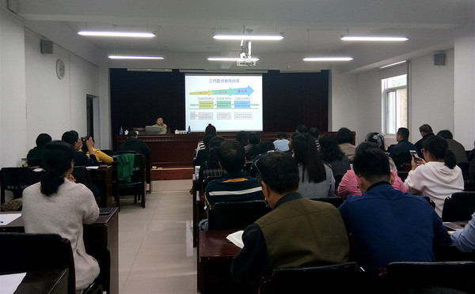
19日，中铁磁浮科技有限公司党委书记、董事长王守峰和西南交通大学罗世辉教授一行访问我校 中铁磁浮科技有限公司党委书记、董事长王守峰，西南交通大学牵引动力国家重点实验室罗世辉教授一行4人访问我校，副校长董黎生热情接待了客人，科研外事处相关人员参加了会议。
22日，【不忘初心 牢记使命】省委高校工委、省教育厅“不忘初心、牢记使命”主题教育第二巡回指导组莅临我校开展主题教育专项调研 省委高校工委专职委员高治军、省委高校工委组织干部处处长冯轩友、省委高校工委第二巡回指导组组长程振凯一行莅临我校开展“不忘初心 牢记使命”主题教育专项调研。党委书记苏东民，党委副书记、纪委书记谢乾，相关高校负责人陪同调研并出席座谈会，学校相关职能部门负责人参加座谈，冯轩友主持座谈会。
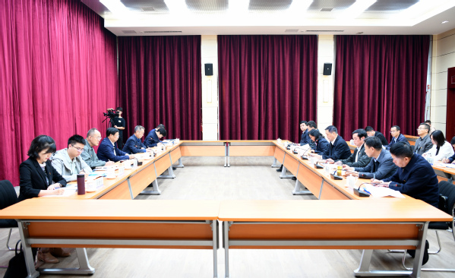
22日至23日，【不忘初心 牢记使命】校党委理论学习中心组开展“不忘初心、牢记使命”主题教育第二次专题学习研讨 按照中央、省委关于开展“不忘初心、牢记使命”主题教育的部署和校党委要求，10月22日至23日，校党委理论学习中心组集中开展“不忘初心、牢记使命”主题教育第二次专题学习研讨，本次学习主题为“传承红色基因、牢记初心使命”，从爱国主义、理想信念、宗旨性质、担当作为等方面进行了深入学习，校党委理论学习中心组全体成员参加会议，各党总支书记、党支部书记、党小组长列席会议。党委书记苏东民主持学习扩大会。
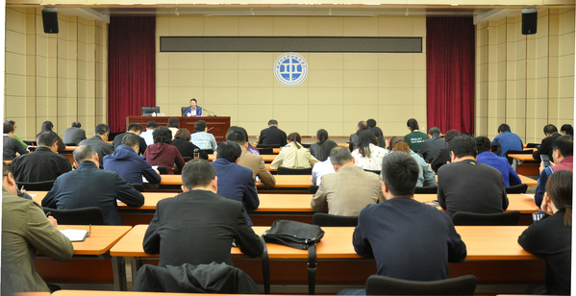
23日，【不忘初心 牢记使命】《河南日报》刊发我校“不忘初心 牢记使命”主题教育典型经验文章 10月23日，《河南日报》第3版刊发我校“不忘初心 牢记使命”主题教育典型经验文章——《坚守育人初心 勇担职教使命 用“复兴号”高铁精神培育时代新人》。
当前，第二批“不忘初心 牢记使命”主题教育正在有力有序有效推进，我校在主题教育中始终坚持以立德树人为根本，坚守育人初心，勇担职教使命，以“自主创新、精益求精”的“复兴号”高铁精神为国家培养可靠接班人、卓越职业人、过硬高铁人。

28日，【不忘初心 牢记使命】我校邀请最美奋斗者、杰出校友李向前回母校开展先进事迹宣讲 “我能与雷锋、焦裕禄等英雄模范同时出现在表彰名单，觉得无比光荣。”10月28日，郑州铁路职业技术学院第一报告厅座无虚席，掌声雷动。没有华丽的辞藻，满口地道的河南方言，“最美奋斗者”、杰出校友李向前的先进事迹感染和激励着在场的每一位师生，同时也把郑州铁路职业技术学院“学习最美奋斗者李向前，争做郑州铁院新时代奋斗者”活动推向了高潮。